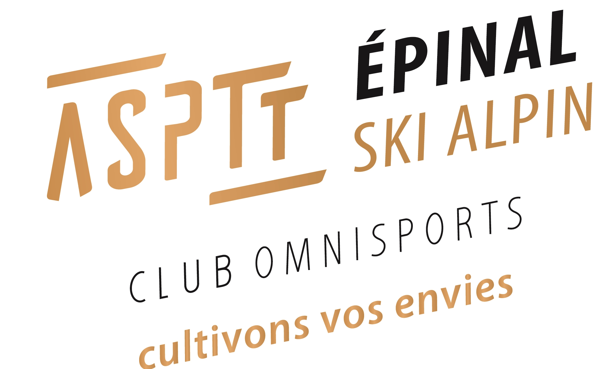

SEMAINE DE SKI à Val Cenis

16 au 22 mars 2025

L'hiver prochain, l’ASPTT d’Epinal, section ski, vous propose un séjour, dans le Village Club MMV 3* de Val Cenis.

Ce séjour se déroulera du 16 au 22 mars 2025. Une réservation de 24 places a d’ores et déjà été faite, avec une option pour 6 places supplémentaires. Attention, les places seront attribuées au fur et à mesure de la réception des inscriptions accompagnées d’un acompte de 400€.

Le prix forfaitaire de 960 € comprend :
- Le transport aller et retour Epinal- Val Cenis en bus
- La pension complète en chambre de 2 personnes
- L'adhésion à l’ASPTT Epinal, section ski avec la licence Premium (obligatoire)
- Le forfait ski sur le domaine Val Cenis-Termignon.
- L’accès à l’espace bien être : sauna, jacuzzi et piscine
- L’assurance voyage annulation Multirisque groupe
- Pas de All inclusive possible dans ce centre….

La réservation du séjour sera validée à la réception de l’acompte de 400€, au plus tard le 16 septembre 2024. Le solde devra être payé avant le 15 février 2025. L’ASPTT est habilité pour recevoir le paiement en chèques vacances.

NB : Possibilité de chambre individuelle : 1135€ Attention, seule 2 chambres disponibles !
Possibilité de chambres 3 personnes (elles sont grandes) : 910€
Si 75 ans et plus, ou ne skiant pas, le coût du séjour sera de 760 € (base chambre 2personnes)
Pour les personnes ne prenant pas le bus, le tarif sera de 848€ (base chambre 2 personnes)
Autres tarifs, spécifications : nous consulter

--------------------------------------------------------------------------------------------------------
Coupon réponse séjour ski VAL CENIS 2025
Date limite d’inscription : lundi 16 Octobre 2024
Inscription à renvoyer avec le chèque d’acompte ou ANCV

Nom :……………………… Prénom : ………………………… Date de naissance : ……………….

Adresse personnelle : ………………………………………. CP………… Ville : ………………………

Adresse courriel : …………………….............@............ Téléphone : ……………………………..

Merci de préciser si possible le(s) noms des autres personnes dans votre chambre :

Je prendrai le bus : OUI ou NON (Entourer la mention utile)
Je souhaite des cours (les matins) de : Débutant – Perfectionnement Piste - Bosses – Carving – Surf – Hors-piste. (Entourer la ou les mentions utiles)

A réception du chèque, la réservation sera validée et le bulletin d’adhésion pré rempli vous parviendra pour validation et signature, puis la licence, le tout par mail.

